1. 需要下载 HBuilderx根据操作系统下载App开发版（链接：https://www.dcloud.io/hbuilderx.html）

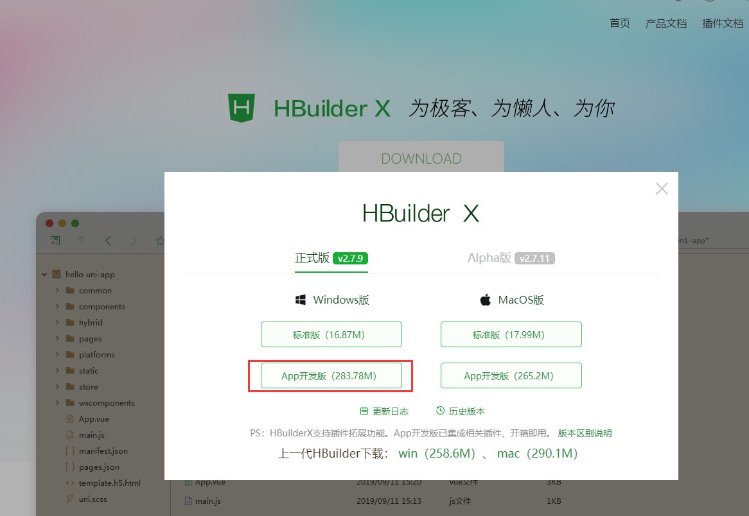

1. 导入App项目（菜单栏🡪发行🡪原生App-云打包）
2. 安卓打包

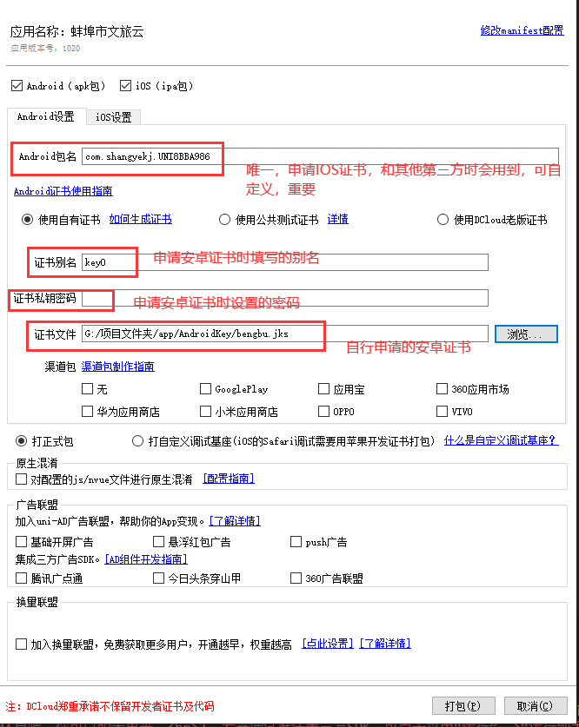

1. IOS打包

